Тест по ИЗО 4 класс

Рекомендуемое время выполнения заданий – 60 минут.

1. Выберите лишнее:
А) голубой Б) синий В) красный Г) желтый

2. Художник, который изображает животных, называется …
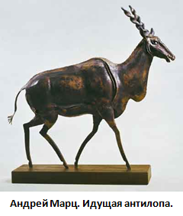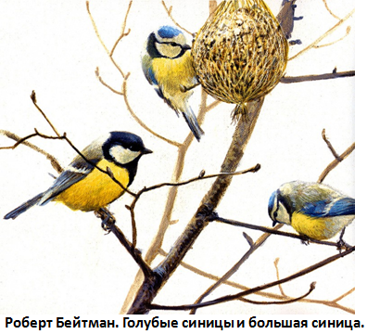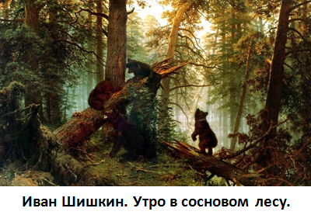
А) пейзажист Б) анималист В) портретист Г) скульптор

3. Как называется элемент орнамента лоскутной мозаики, который изображен под номером 4?
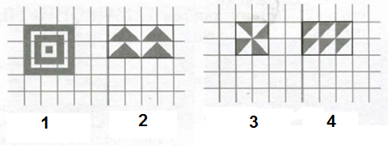
А) «Пила» Б) «Мельница» В) «Ёлочки» Г) «Колодец»

4. Отгадайте загадку:
Если видишь, что с картины
Смотрит кто-нибудь на нас,
Или принц в плаще старинном,
Или в робе верхолаз,
Летчик. или балерина,
Или Колька твой сосед,
Обязательно картина называется …
А) пейзаж Б) натюрморт В) портрет Г) фрагмент

5. Какова правильная последовательность этапов послойного жостковского художественного письма?
А) тенёжка, бликовка, замалёвок, прокладка, чертёжка
Б) замалёвок, чертёжка, прокладка, тенёжка, бликовка
В) замалёвок, прокладка, тенёжка, бликовка, чертёжка
Г) замалёвок, тенёжка, прокладка, бликовка, чертёжка

6. Под какой цифрой находится работа, выполненная гжельскими мастерами?
А) 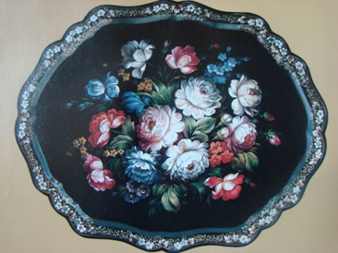1 Б) 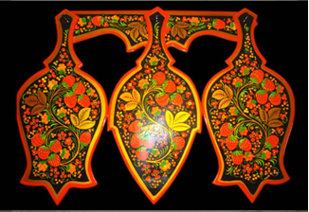 2
В) 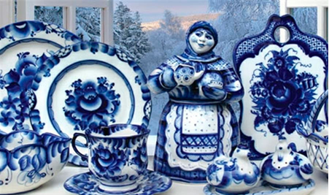3 Г) 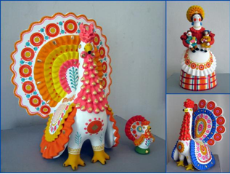 4

7. Разгадайте ребус:
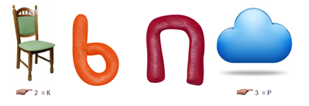
А) строение Б) скульптура В) сказка Г) светотень

8. Какие украшения подойдут для «Праздника Урожая»?
А) рисунки и поделки про зиму, елочные украшения, маски
Б) плакаты про военные действия, шарики, цветы
В) шарики, нарисованные и вырезанные цветы, рисунки про маму
Г) осенние листья, овощи и фрукты, букеты цветов

9. Наша жизнь полна рекламы. Что из следующих понятий совмещает в себе театр и графику, текст и изображение и является рекламой?
А) картина Б) скульптура В) афиша Г) здание

10. Подберите правильные сочетания цифр и букв: художник – портрет:
1. Исаак Ильич Левитан | а) 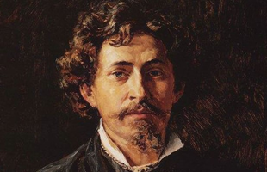
2. Алексей Кондратьевич Саврасов | б) 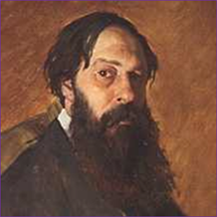
3. Илья Ефимович Репин | в) 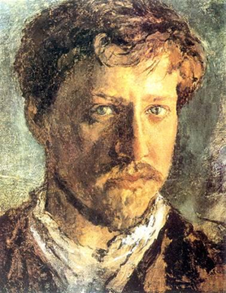
4. Валентин Александрович Серов | г) 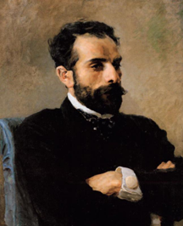
А) 1а2б3в4г Б) 1в2г3б4а В) 1г2б3а4в Г) 1б2в3а4г

